Муниципальное бюджетное дошкольное
образовательное учреждение детский сад №47 «Елочка»
г. Улан-Удэ

ПРОЕКТ
«Домашние животные»

Группа № 2

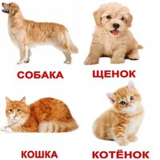

Воспитатель: Мясникова А. М.

2023 г.
г. Улан-Удэ

Срок реализации:27.11.23-01.12.23.
Вид проекта: игровой, информационный, краткосрочный
Тип проекта: творческий, познавательный
Участники проекта: дети, воспитатель
Актуальность проблемы,в настоящее время не все имеют возможность держать домашних животных в доме. А любовь к животным у детей нужно воспитывать с раннего возраста. Поэтому проект позволяет расширять знания у детей о животных, содержащихся в домашних условиях и о их содержании. Экологическое воспитание формирует поведение и ответственность детей за природу. А животные – это первый источник знаний о природе. На основе представлений о животных ребенок учится видеть взаимосвязь в природе и соответствующе действовать.

Цель формировать знания детей о домашних животных.
Задачи:формирование умения слушать художественные произведения, запоминать небольшие стишки, отгадывать загадки.
- развитие у детей интереса к устному народному творчеству, русским народным сказкам о домашних животных.
- формирование навыка действовать сообща, умения играть в коллективе;
- активизирование познавательно-исследовательской деятельности детей, родителей и педагогов;
- воспитание у детей любознательности и чувства сопереживания к живым существам;
Работа с родителями:Рекомендации: «Читаем детям дома о животных» (
Чтение детям произведений, загадок по теме проекта.
Опрос родителей: «Есть ли в вашей семье домашние животные. Какие?»
Консультации для родителей «Общение с домашним питомцем», «Животные – лучшие терапевты для вас и ваших детей»
Папки передвижки: «Контакт: дети-животные», «Вред или польза»?

Предполагаемый результат:Ожидаемый результат.
- У детей будет сформулировано понятие домашние животные. Дети будут правильно называть животных и их детёнышей. Знать, чем они питаются. Как надо за ними ухаживать. Какую пользу они приносят людям.
- Повысится познавательный интерес к животным, появится желание заботиться о них.
- Расширятся коммуникативные и творческие способности детей. Обогатится словарный запас детей.

Обробл | Организация совместной деятельности взрослого и детей | Организация развивающей среды
Соц-ком.  разв | Ситуативный разговор «Как умываются животные?», «Если бы не было домашних животных?» «Как я забочусь о домашних животных».  Д/и «Собери семейку», «Кто, что любит?», «Где моя мама?», «Кто, где живёт?», «Кого не стало?», «Назови детенышей», «Громко-тихо»  Настольные игры: кубики, лото, пазлы по теме проекта. | Рассматривание картин по теме «Домашние животные»  Настольно печатные игры  Дидактические игры.
Поз.  Разв | Беседа «Домашние животные и их детѐныши». Наблюдения за кошкой и собакой на территории детского сада (особенности строения тела, повадки). «Рассматривание и сравнение кошки и собаки»  Беседа на тему: «Безопасность при обращении с незнакомыми животными» | Подбор дидактического материала: разрезные картинки, иллюстрации, фотографий  Настольные игры: лото, пазлы  Помещение на доску картинок по теме «Игрушки»  Подбор дидактических игр
Речразв | Составление рассказов «Узнай, кто я?»  Ситуативный разговор «Как умываются животные?», «Если бы не было домашних животных?» «Как я забочусь о домашних животных».  Словесные игры: «Назови животное», «У кого кто?», «Назови ласково», «Кто как кричит?»  Чтение «Коза-дереза», «Козлята и волк», «Курочка-ряба», Е. Чарушин «Про Тюпу», В. Сутеев «Кто сказал мяу?», «Цыплёнок и утёнок», С. Михалков «Котята», Е. Благинина «Котёнок», С. Маршак «Усатый-полосатый», В. Берестов «Курица с цыплятами».  Проговаривание потешки «Как у нашего кота». Заучивание «Хомячок», «У котёнка лапки- мягкие подушки», «Вышла курочка гулять».  Прослушивание аудио сказки А. Усачева «Умная собачка Соня»  Отгадывание загадок | Подбор художественных произведений для чтения.  Телевизор, флешка
Худ-эст разв | Рисование: «Зелёный луг для наших животных»,  Трафареты, раскраски «Питомцы»  Конструирование:»«Заборчик для животных».  Лепка:» Мячики для котят»  Подбор голосов домашних животных.  «Серенькая кошечка» муз. В. Витлина сл. Н. Найденовой.  «Собачка» М. Раухвергер.  Слушание песенки «Кто пасётся на лугу» муз. А. Пахмутовой, сл. Ю. Черных. | Пластилин, доски для лепки  Материал для художественного творчества  Материал для аппликации  Подбор музыкальных произведений  Оформление работ детей
Физразв | П/и: «Кот и мыши», «Котята и щенята», «Кошка с цыплятами», «Воробушки и кот», «Угадай по движению», «Лиса в курятнике».  Пальчиковая гимнастика. | Атрибуты для игр

Приложение 1
О ОД: «Домашние животные и их детёныши».
Цели: расширить представления детей о домашних животных и их детёнышах. Уметь различать разных животных по характерным особенностям. Обогащать представления детей о поведении, питании домашних животных. Познакомить с ролью взрослого по уходу за домашними животными. Развивать эмоциональную отзывчивость.
Ход занятия:
Воспитатель:
Соберемся дети в круг –
Я твой друг и ты мой друг
Крепко за руки возьмемся
И друг другу улыбнемся.
Я улыбнусь вам, а вы друг другу,
Чтобы у нас с вами было весь день хорошее настроение.
(дети повторяют за воспитателем)
Воспитатель:
Отгадайте, кто пришел к нам в гости.
Загадка
Позову – и подойдет, на колени ляжет,
Если очень попрошу, сказку мне расскажет.
Мягонькая шерстка, круглые глазищи,
И расходятся от щек длинные усищи.
Трется ласково у ног, если кушать хочет,
Любит лапкой покатать бабушкин клубочек.
Убегают от нее серенькие мышки.
От кого они бегут, знаете, детишки? (Кошка)
«Правильно! Это кошка. Кошечка пришла к нам в детский сад! У нее сегодня день рождения, и она решила пригласить к себе в гости своих друзей- животных. Как вы думаете, кто придет к нашей имениннице?»
Д/игра “Кто спрятался?” (образование притяжательных прилагательных)
Воспитатель: (показывает картинку). “Все гости уже пришли, но спрятались, чтобы сделать кошечки сюрприз. Для того чтобы животные вышли к ней, вы должны отгадать и назвать их”.
Дети: (составляют предложения по картинке). “Пришла корова, потому что видна коровья голова. Пришла собака, потому что видна собачья голова. Пришла лошадь, потому что видна лошадиная голова. Пришла коза, потому что видна козлиная голова. Пришла овца, потому что видна овечья голова”.
Дыхательная гимнастика
“Итак, все животные вышли и начали поздравлять именинницу”. Вспомним, какие звуки произносят животные.
Дети с восклицательной интонацией договаривают звукоподражания: “Собака загавкала – (гав-гав).
Корова замычала – (Му-Му).
Лошадь заржала – (иго-го).
Коза замекала – (ме-ме).
Овца заблеяла – (бе-е-е).
А кошечка им в ответ замяукала – (мяу-мяу)”.
Воспитатель: как всех этих животных можно назвать, одним словом?
Дети: это домашние животные.
Воспитатель: почему они так называются?
Дети: потому что они живут рядом с человеком, приносят ему пользу. А человек за ними ухаживает.
Воспитатель: Молодцы! Сегодня на занятии мы будем с вами говорить о домашних животных.
Артикуляционная гимнастика
Воспитатель: А теперь, ребятки, давайте представим, что наш язычок превратился в «Лошадку».
Это лошадка Серый Бок. Когда она бежит, ее копыта цокают. Научи свой язычок красиво цокать, если хочешь поиграть с лошадкой.
Я лошадка Серый Бок,
Цок – цок - цок,
Я копытцем постучу,
Цок - цок,
Если хочешь – прокачу!
Цок - цок.
(Улыбнуться, приоткрыть рот, цокать медленно кончиком языка, сделать, чтобы нижняя челюсть и губы не двигались, а работал только язык).
Физкультминутка “Кошка”. (Псих речевая гимнастика)
Импровизация движений: сесть на корточки, похлопать себя по животику, встать, потянуться и погладить руками живот.
Воспитатель: “А сейчас мы с вами превратимся в кошечек. Вокруг себя повернись и в кошечку превратись!”
Дети: (выполняют движения в соответствии с текстом).
Села кошка под кусточек,
Сыра скушала кусочек,
Встала кошка, потянулась,
Ее шерстка развернулась.
Д/игра “Назови детенышей”
Воспитатель: у каждого домашнего животного есть детеныши. Назовите их.
Дети: У кошки - ……….. (котята)
У собаки - ………..(щенята)
У коровы - ……….(телята)
У козы - ……… …(козлята)
У овцы - …………(ягнята)
У лошади - ………(жеребята)
У свиньи - ……… (поросята)
Д/игра “Отгадай, что это за животное”
Подбор к ряду глаголов существительного, подходящего по смыслу.
Воспитатель: сторожит, грызет, лает. Кто это?
Мяукает, ласкает, царапается.
Хрюкает, роет землю.
Ржет, бегает, скачет.
Блеет, бодается.
Мычит, жует, ходит, дает молоко.
Воспитатель: “Итак, ребята, лошадь, кошка, корова, коза, кролик, собака, свинья, овца. Кто это?”
Дети: “Эти животные - домашние. И для человека они очень важные!”
Воспитатель: “Правильно! Домашние животные живут рядом с людьми. Люди заботятся о них.
Молодцы, ребята.
Приложение 2

Пальчиковая гимнастика
«Домашние животные»
Довольна корова своими
телятами,
Овечка довольна своими
ягнятами,
Кошка довольна своими
котятами,
Кем же довольна свинья?
Поросятами!
Довольна коза своими
козлятами,
А я довольна своими ребятами!
(Показывают поочередно пальцы сначала на одной, затем на другой руке, начиная с больших)
«Котик» (выполнять действия по смыслу)
Котик лапкой умывается
Видно, в гости собирается
Вымыл носик.
Вымыл ротик.
Вымыл ухо.
Вытер сухо.
«Котёнок»
Шёл один я по дорожке, (показываем один пальчик)
Шли со мной мои две ножки, (показывает два пальчика)
Вдруг на встречу три мышонка, (показываем три пальчика)
Ой, мы видели котенка!(хлопает себя ладошками по щечкам и как бы качает ладошками голову)
У него четыре лапки, (показываем четыре пальчика)
На лапках - острые царапки, (царапаем ноготками поверхность того что под рукой)
Один, два, три, четыре, пять, (на каждый счёт показываем соответствующее число пальчиков)
Нужно быстро убегать ! (двумя пальчиками, указательным и средним, убегаем по поверхности)
« У котёнка лапки- мягкие подушки»
У котёнка лапки- мягкие подушки,
А внутри зарапки-острые игрушки
Цап,цап,цап-царап-осрые игрушки.
Шепчет сыну кошка
Не зевай сынишка
Где шуршит немножко_
Там наверно мышка
Цап,цап,цап-царап
Там наверно мышка
Шепчет сыну мышка
Не зевай сынишка
Где шуршит немножко_
Там наверно кошка
Цап,цап,цап-царап
Там наверно кошка
«Машина каша»
Маша кашу наварила,
Маша кашей всех кормила.
Положила Маша кашу Кошке - в чашку,
Жучке – в плошку,
А коту – в большую ложку.
В миску курицам, цыплятам
И в корытце поросятам.
Всю посуду заняла,
Все до крошки раздала. (Указательным пальцем правой руки мешают в левой ладошке. Загибают пальчики на обеих руках. Разжимают кулачки. Сдувают «крошки» с ладошки
Приложение 3
Наши работы:

Конструирование:» Заборчик для животных»
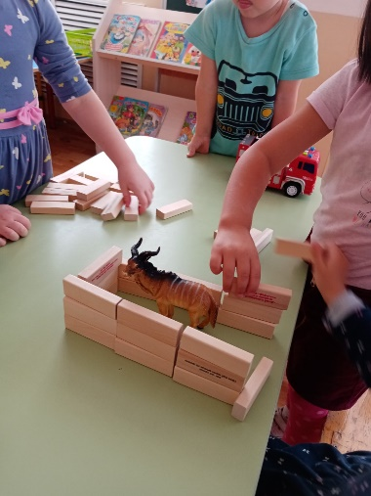
Раскраски» Питомцы»
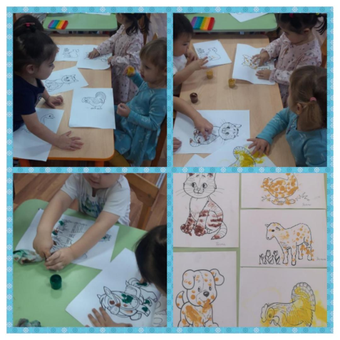
Настольные игры» кубики»
